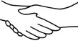
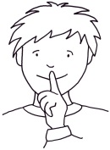

freundlich
langsam
leise
friedlich

Verstoß gegen Klassen- oder Schulregeln

Name: _________________________ Klasse: ____________________ Datum: _________________

1. Was hast du gemacht?

_________________________________________________________________________________________________

_________________________________________________________________________________________________

_________________________________________________________________________________________________

2. Wie heißen die Regeln, die du nicht eingehalten hast? Lies nach und schreibe sie ab,

_________________________________________________________________________________________________

_________________________________________________________________________________________________

_________________________________________________________________________________________________

3. Warum sind diese Regeln wichtig?

_________________________________________________________________________________________________

_________________________________________________________________________________________________

_________________________________________________________________________________________________

4. Was nimmst du dir für die Zukunft vor?

_________________________________________________________________________________________________

_________________________________________________________________________________________________

Unterschrift: _______________________ Unterschrift d. Eltern: ____________________________

